智能研磨机技术方案

目录
智能研磨机技术方案 1
1. 项目概述 1
1.1项目背景 1
1.2项目目标 1
1.3设计原则 1
1.3.1参考标准 1
1.3.2设计原则 1
2.方案设计 2
2.1方案概述 2
2.2系统组成 3
2.3功能简介 3
3.硬件设计 4
3.1硬件框图 4
3.2各模块介绍 4
3.2.1四轮四驱底盘 4
3.2.2主控单元 9
3.2.3组合导航 10
3.2.4深度相机 11
3.2.5激光雷达 13
4.软件系统设计 15
4.1系统架构设计 15
4.2主控架构方案 15
4.3传感器数据处理流程 16
4.4导航与路径规划算法 17
4.5控制策略 18
5.关键技术 21
6.项目计划与分工 24
6.1项目计划 24
6.2人员分工 25
7.预算清单 26
7.1硬件预算清单 26
8.2开发成本 26
9.风险与对策 26
9.1风险 26
9.2对策 28
10.附录 28

智能研磨机技术方案

项目概述

1.1项目背景
随着建筑行业由“粗放施工”向“精细化建造”转型，地坪施工质量逐渐成为衡量工程品质的重要指标之一。尤其是在工业厂房、地下车库、商业综合体及仓储物流中心等场景中，地面不仅承担承重功能，还直接影响设备运行稳定性、车辆通行舒适性以及整体空间形象。因此，对地坪的平整度、光洁度及耐磨性提出了更高要求。传统人工打磨或半机械化施工方式，存在效率低、劳动强度大、施工质量不稳定等问题，已难以满足现代工程建设的标准化与规模化需求。
在此背景下，地坪研磨设备逐渐成为房建施工中的关键装备之一。当前市场上常见的地坪研磨机虽已具备一定的机械化能力，但仍普遍存在自动化程度不高、作业依赖人工经验、参数控制不精准等不足。例如，在实际施工过程中，研磨压力、行进速度以及磨盘转速等关键参数往往依赖操作人员经验调整，容易导致地面局部过磨或研磨不足，进而影响整体施工质量。此外，不同地坪材料（如混凝土、环氧地坪等）对研磨工艺的要求存在差异，传统设备难以实现灵活适配。
与此同时，随着建筑行业对施工效率和环保要求的提升，施工企业对设备提出了更高标准。一方面，需要设备具备更高的作业效率和更稳定的输出能力，以缩短工期、降低人工成本；另一方面，施工过程中粉尘控制、噪声控制等环保问题也日益受到重视，这对设备的结构设计与系统集成提出了新的挑战。
近年来，自动控制技术、传感器技术以及智能化算法的发展，为地坪研磨设备的升级提供了技术支撑。通过引入压力传感、姿态检测及路径控制技术，可以实现研磨过程的精准控制；结合智能控制系统，可对不同工况下的参数进行自动调节，从而提高施工一致性和成品质量。同时，设备与信息系统的结合，也为施工数据记录与质量追溯提供了可能。
基于以上背景，开发一款面向房建领域的智能地坪研磨机，具备自动化控制、高精度研磨以及良好环保性能，对于提升施工质量、降低人工依赖以及推动建筑施工智能化具有重要意义，也具备广阔的市场应用前景。

1.2项目目标
开发一套集环境感知、路径规划、运动控制及远程交互于一体的智能地坪研磨设备，实现由传统人工施工向自动化、智能化施工模式转型，显著提升地坪施工质量与效率。具体目标如下：
- 智能感知与定位：集成激光雷达与IMU，实现设备对施工环境的实时感，构建二维地图，实现环境建模与动态更新，实现高精度定位（厘米级），满足施工路径控制需求；
- 自主路径规划与作业：实现全局路径规划（如“弓字形”覆盖路径），保证研磨区域全覆盖，实现局部路径优化与动态避障，支持复杂施工环境下的自动作业能力；
- 精准运动控制：基于下位机控制系统，实现设备线速度V与角速度ω的闭环控制，通过PID算法提升设备运行稳定性与路径跟踪精度，保证研磨轨迹均匀性，避免漏磨与过磨；
- 多模式作业能力：自动模式下用户设定区域后设备自主完成研磨任务，手动模式下支持远程实时控制与干预以满足不同施工场景下的灵活使用需求；
- 实时数据交互与远程控制：通过WiFi/5G实现设备与APP及服务端的数据通信，支持WebSocket/HTTP协议，实现低延迟数据传输，实现地图、定位、视频流等信息的实时回传；
- 可视化与平台管理：提供APP端界面，实现实时地图显示，设备状态监控和任务管理与调度，支持服务端进行数据存储、分析与设备管理。

1.3设计原则

1.3.1参考标准

1.3.2设计原则
- 模块化设计原则：系统采用分层与模块化架构，将感知系统、工控计算平台、运动控制系统及通信系统进行解耦设计。各模块之间通过标准接口进行数据交互，便于独立开发、测试与维护，同时为后期功能扩展和系统升级提供良好基础；
- 可扩展性：系统预留标准化接口，支持后续功能扩展，如高精度定位（RTK）、视觉识别及多设备协同等。同时兼容不同类型传感器与执行机构，便于适配多种施工场景，提升系统的通用性与生命周期价值。
- 规范性：遵循标准化设计流程，统一软硬件技术栈与协议，并执行严格的开发文档规范，以确保项目过程可控、系统兼容、成果可追溯。
- 易操作性：系统的管理软件应提供清晰、简洁、友好的中文人机交换界面，操控应简便、灵活、易学易用，自主完成从建图、路径规划到自主作业的全流程操作。
- 安全性：集成激光雷达与视觉融合感知系统，实现对障碍物的实时检测、分类与自主避让（减速、停车或绕行），保障现场作业安全，系统应采取有效的安全保护措施，防止系统被非法接入，非法攻击和病毒感染。
- 可靠性：设备需适应复杂施工环境（粉尘、震动、温度变化等），在硬件选型、电气设计及软件控制上优先考虑工业级稳定性。通过冗余设计、异常检测与故障保护机制，确保系统在长时间运行中的可靠性。
- 可维护性：系统应具备自检、故障诊断及故障弱化功能，在出现故障时，应能快速地确定故障点，并及时恢复。

2.方案设计

2.1方案概述
本方案面向房建领域地坪施工需求，提出一套集环境感知、自主决策与运动控制于一体的智能地坪研磨设备系统。系统以多传感融合为基础，通过激光雷达与IMU实现施工环境的实时感知与定位建图，并依托工控机平台运行路径规划与避障算法，实现作业区域的全覆盖自动研磨。在控制层面，采用下位机闭环控制系统，对设备的行进速度与转向进行精确调节，确保研磨轨迹稳定、作业质量一致。
同时，系统通过WiFi或5G网络实现与APP及服务端的数据交互，支持远程监控、任务管理及状态反馈，提升施工过程的可视化与可管理性。设备具备自动与手动两种作业模式，可根据施工场景灵活切换，兼顾效率与安全性。
整体方案以“智能化、自动化、模块化”为核心设计理念，不仅有效降低人工依赖，提高施工效率与地坪质量，还为后续功能扩展与系统升级提供良好基础，具备较强的工程应用价值与推广前景。
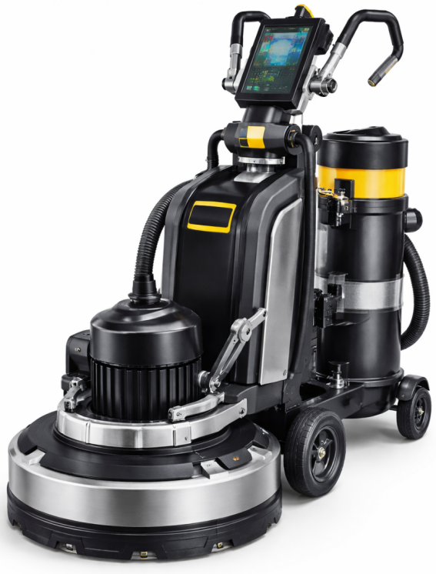
智能研磨机示意图

2.2系统组成
智能研磨机系统是一个集感知、计算、控制与通信于一体的综合性智能装备系统，整体可划分为以下几个核心组成部分：
（1）感知系统
- 激光雷达：用于环境扫描与建图；
- IMU：用于姿态检测与运动补偿；
- 摄像头（可选）：用于视频监控或视觉辅助；
（2）计算与决策系统（工控机）
- SLAM建图与定位；
- 全局路径规划（覆盖作业）；
- 局部路径规划与避障（DWA/TEB）；
- 多传感器数据融合；
（3）运动控制系统（下位机）
- 电机驱动控制；
- PID闭环调节（速度与方向）；
（4）通信系统
- WiFi（本地通信）；
- 5G网络（远程通信）；
- 通信协议（WebSocket/HTTP/CAN）；
（5）人机交互系统（APP/上位机）
- 自动/手动模式控制；
- 实时地图显示；
- 设备状态监控；
- 作业任务设置；
（6）服务端与数据系统
- 地图管理与编辑；
- 任务调度与设备管理；
- 数据存储与分析；

2.3功能简介
（1）环境感知与实时建图定位
- 多传感器融合感知：搭载激光雷达、IMU 与摄像头，激光雷达高频扫描获取环境点云，IMU 实时采集设备姿态数据，视频流提供视觉辅助信息；
- SLAM 建图与定位：通过 SLAM 算法构建 2D 矢量 / 栅格地图，输出设备实时位姿（位置 + 姿态），为自主作业提供精准的环境模型与位置基准；
（2）自主作业与路径规划
作业模式灵活切换：
- 自动模式：APP 端选定作业范围后，工控机采用弓字形（Boustrophedon）覆盖规划算法，生成全域均匀研磨路径，实现无人化全自动作业；
- 手动模式：支持远程监控与精细操作，可在复杂场景下人工介入调整作业路径或参数；
（3）运动控制与研磨执行
- 精准运动控制：下位机通过 PID 算法，基于 CAN 总线接收工控机的运动指令（角速度 ω、线速度 V），精准控制设备行走与研磨盘动作。
- 研磨作业执行：实现研磨盘的旋转、启停控制，保证研磨压力与行走速度稳定，提升地坪研磨的平整度与一致性。

3.硬件设计

3.1硬件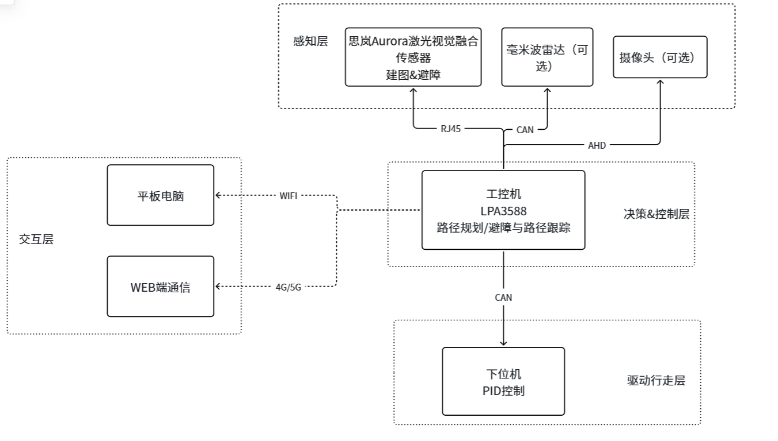

3.2各模块介绍

3.2.1传感感知模块
感知模块是智能地坪研磨机的环境感知与状态感知核心单元，作为设备的 “眼睛与触觉”，承担着采集作业环境信息、识别障碍物、构建作业场景地图的关键职能，是实现自动化研磨作业的基础保障。
本模块以思岚 Aurora 激光视觉融合传感器为核心，搭配可选配的毫米波雷达与摄像头，形成多传感器协同感知体系。思岚 Aurora 传感器集成激光雷达与视觉感知能力，通过 RJ45 接口与工控机高速通信，可同步完成高精度环境建图与实时避障：激光雷达高频扫描作业区域，获取密集环境点云数据，精准识别地坪边界、障碍物轮廓与地形起伏，构建 2D/3D 栅格地图；视觉模块同步采集场景图像，补充语义信息与纹理特征，辅助识别特殊地坪区域、动态障碍，二者数据融合后输出稳定的设备实时位姿与环境代价地图，有效解决单一传感器在粉尘、强光等复杂施工场景下的感知盲区问题。
毫米波雷达作为可选配置，通过 CAN 总线接入系统，具备穿透粉尘、烟雾与强光的能力，可远距离检测动态障碍物，弥补激光与视觉传感器在恶劣工况下的感知短板，进一步提升设备在复杂场景下的避障安全性。摄像头作为另一可选配置，通过 AHD 接口传输高清视频流，提供直观的作业现场画面，支持远程监控与异常事件可视化回溯，为人工干预与故障排查提供依据。
多传感器数据经融合处理后，为决策层提供精准的环境模型与设备状态输入，确保研磨机在房屋建设的地坪施工场景中，能够精准感知作业范围、有效规避障碍，为自动化路径规划与稳定作业奠定坚实基础。
表 激光雷达参数
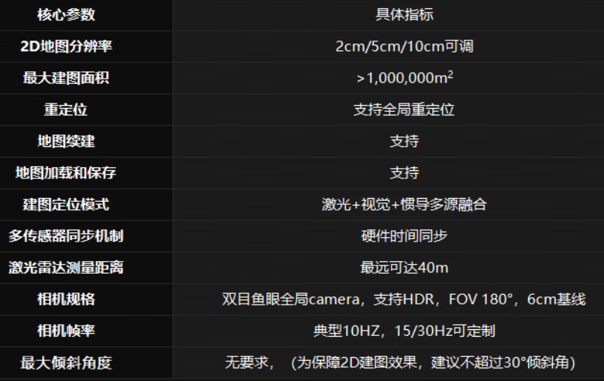

3.2.2控制单元
控制单元模块是智能地坪研磨机的“大脑中枢”，以工控机（LPA3588）为核心载体，承担着环境数据处理、作业决策生成、运动指令下发的核心职能，是连接感知模块与驱动执行模块的关键枢纽，LPA3588外部接口丰富，包含支持连接多个USB摄像头，以及2个mini-PCIe接口用于扩展4G/5G模块或NPU计算卡。通讯方面，支持双频WIFI 6、蓝牙5.0、2路1000M以太网、CANBUS、RS485等。
该模块通过RJ45、CAN、AHD 等多接口，高效对接感知层的思岚 Aurora 激光视觉融合传感器、毫米波雷达与摄像头，实现多源数据的同步采集与融合校准：首先对激光点云、视觉图像、雷达数据进行时空对齐，生成统一的环境语义地图与设备实时位姿；在此基础上，运行全局路径规划算法，根据预设作业范围生成弓字形全覆盖研磨路径，保证地坪研磨的均匀性与完整性；再通过局部避障与路径跟踪算法（如 DWA/TEB），实时识别动态障碍、修正行走偏差，确保设备在复杂地坪场景中安全、稳定地沿规划路径作业。
控制单元通过 CAN 总线与下位机建立可靠通信，将解析后的运动指令（如行走速度、转向角度、研磨盘启停与转速）精准下发至驱动层，同时实时采集下位机反馈的电机状态、作业数据，形成 “感知 - 决策 - 控制 - 反馈” 的闭环流程。此外，模块还通过 WIFI 与 4G/5G 网络对接交互层，支持本地平板端的作业参数设定、手动操控，以及远程 WEB 端的任务下发、状态监控与数据统计，实现 “本地 + 远程” 双模式的便捷管控。
表LPA3588参数表
类别 | 参数 | 详情
核心计算 | SOC | RK3588 8nm；8核64位架构（4A76+4A55）
 | GPU | ARM Mali-G610 MC4；支持 OpenGL ES 1.1/2.0/3.1/3.2、Vulkan 1.1/1.2、OpenCL 1.1/1.2/2.0；内置高性能2D图像加速模块
 | NPU | 6TOPS算力，3核架构；支持int4/int8/int16/FP16/BF16/TF32
 | VPU | 支持H.265/H.264/AV1/VP9/AVS2 视频解码（最高 8K60FPS）；支持 H.264/H.265 视频编码（最高 8K30FPS）
存储 | DDR | LPDDR4，可选容量：4GB/8GB/16GB
 | eMMC | eMMC 5.1，可选容量：32GB/64GB/128GB
 | SD 卡 | 兼容 SDIO 3.0 协议，支持系统启动
 | M.2 | M.2 NGFF（M-KEY）PCIe V2.1 x4，支持 NVMe SSD
 | SATA | 1*SATA3.0
电源与系统 | PMU | RK806
 | OS | 支持 Android / Ubuntu / Buildroot / Debian
 | Power | DC 9V - 36V 宽压输入
接口与外设 | USB | 3Type-A USB3.0 HOST；1Type-C USB3.1 OTG
 | 显示输出 | 3HDMI 2.0；1DP；1 * 双通道 LVDS
 | 音频 | 1φ3.5mm 音频输出；1φ3.5mm 麦克风输入；2*10W@8Ω 扬声器输出
 | 视频输入 | 1HDMI2.0 Input；8AHD 输入（单路最高 1920*1080@30fps）
 | 网络 | 2*10/100/1000M 以太网（RJ-45）
 | 扩展接口 | 1mini PCIe（用于 2G/3G/4G/5G LTE 模块）；1mini PCIe（用于 AI 卡，可选）
 | 通信接口 | 2Uart；2CANBUS；4RS232；1RS485
 | SIM 卡 | Micro SIM 卡槽（适配 Mini-PCIe 4G LTE 模块）
物理与环境 | 尺寸 | LWH(mm)：182×120×63
 | 重量 | 约 1138g（不含外设）
 | 工作温度 | -20℃ ~ 75℃

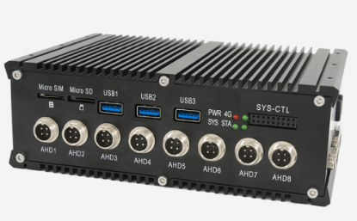
图LPA3588工控机图片

3.2.3交互模块
交互模块设计灵活多样，用户可通过平板电脑或PC端WEB平台登录系统，实时查看和管理作业情况。平板电脑不仅提供便捷的操作界面，还能显示作业进度、设备状态以及相关任务信息，使操作人员能够直观了解作业全过程。工控机作为核心控制单元，具备WIFI和5G上网功能，保证了数据的高速传输与远程访问能力。在实际应用中，平板电脑作为从机，通过连接工控机的WIFI网络与其进行通信，实现对系统的控制和作业信息的交互。用户可以在平板端完成作业范围的选定，包括作业区域的划分、路径规划等，同时可以设置作业模式，如自动模式、半自动模式或手动模式，以适应不同的作业需求和环境条件。
为了保证系统的数据同步和管理的高效性，工控机不仅承担本地控制和数据处理的任务，还支持边端通信功能。通过边端通信，作业管理信息能够实时上传至WEB端，实现远程监控、数据分析和历史作业记录的管理。这种架构不仅提升了作业的透明度，也便于管理人员对作业效率、作业质量进行统计和分析，从而为优化作业流程提供数据支撑。此外，系统支持多用户访问，操作权限可根据用户角色进行配置，确保安全性和操作规范性。通过平板与工控机的高效协同，整个作业管理流程更加智能化、可视化，同时满足现场操作与远程监控的双重需求，为高效、精准的作业提供了可靠保障。
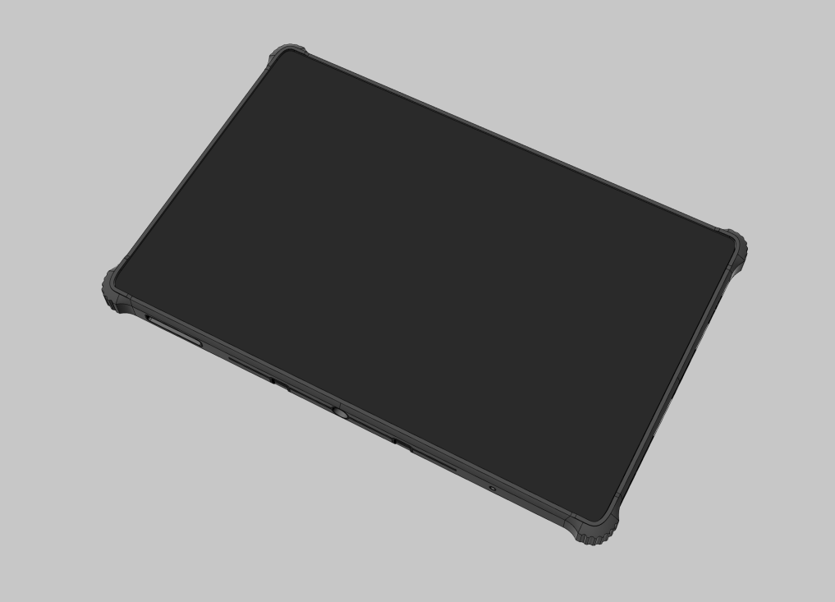
图 三防平板

4.软件系统设计
系统通过ROS实现模块解耦，采用分层控制与分布式通信架构，兼顾实时性与扩展性。适用于地面研磨类自动化设备，支持远程监控、自动导航与安全控制。

4.1系统架构设计
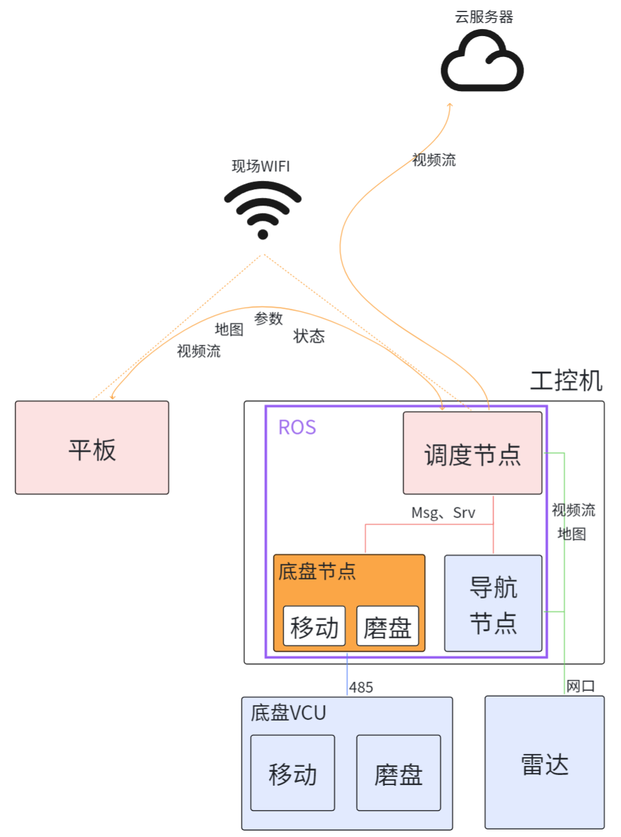
本系统采用基于ROS（Robot Operating System）的分布式架构，整体由云端、工控机（主控）、底盘VCU、传感器以及上位机（平板）组成，形成“云-边-端”协同体系。
架构分层
- 云端层
功能：视频存储
数据内容：视频流
特点：非实时、带宽敏感
- 现场通信层（WiFi）
- 用于平板与工控机通信
- 通信方式：TCP/WebSocket
- 数据类型：
- 控制指令（启动/停止/任务）
- 地图数据
- 状态信息（位置、故障）
- 视频流（可选直连或转发）
- 主控层（工控机 + ROS）
- 系统核心计算平台
- 负责导航、调度、数据处理
- 提供统一接口给上位机
- 执行层（底盘VCU）
- 实时控制执行机构
- 通信方式：RS485（Modbus或自定义协议）
- 控制对象：
- 行走电机
- 磨盘电机
- 感知层（传感器）
- 激光雷达（主传感器）
- 可扩展：IMU、编码器、深度相机
数据流说明
- 平板 → 工控机：任务指令、配置参数
- 工控机 → 平板：地图、实时位置、状态
- 工控机 → 云端：视频流、日志
- 雷达 → ROS：/scan数据流
- ROS → VCU：速度/控制指令

4.2主控架构方案
主控系统基于ROS节点化设计，各模块解耦。
核心节点设计（细化）
- 调度节点（Scheduler）
- 系统核心控制单元
- 内部模块：
- 状态机（FSM）
- 任务管理器
- 异常处理器
- 输入：平板指令、导航状态
- 输出：控制命令（导航/底盘）
- 导航节点（Navigation）
- 子模块：
- map_server（地图加载）
- amcl（定位）
- global_planner（全局规划）
- local_planner（局部规划）
- 输入：
- /scan
- /odom
- /map
- 输出：
- /cmd_vel
- 底盘节点（Chassis）
- 功能：协议转换 + 控制下发
- 输入：/cmd_vel
- 输出：RS485控制帧
- 反馈：
- 实际速度
- 电机状态
- 通信节点（Comm）
- 与平板通信：
- JSON协议
- 心跳机制
- 与云通信：
- RTSP/RTMP推流
ROS接口设计（示例）
- Topic：
- /cmd_vel：geometry_msgs/Twist
- /scan：sensor_msgs/LaserScan
- /map：nav_msgs/OccupancyGrid
- /odom：nav_msgs/Odometry
- Service：
- /start_task
- /stop_task
- Action：
- /move_base

4.3传感器数据处理流程
完整流程
- 采集层
- 雷达输出原始扫描数据（频率5~15Hz）
- 预处理层
- 滤波：去除异常点
- 降采样：降低计算负载
- 时间同步：统一时间戳
- 坐标变换（TF）
- 建立坐标系：
- map → odom → base_link → laser
- 融合层（可选）
- 融合数据：
- 里程计（编码器）
- IMU
- 算法：EKF（扩展卡尔曼滤波）
- 定位与建图
- 建图阶段：SLAM（gmapping / cartographer）
- 运行阶段：AMCL定位
- 输出层
- 机器人位姿（x, y, θ）
- 栅格地图

4.4导航与路径规划算法
总体架构
采用经典三层结构：
- 全局规划
- 局部规划
- 运动控制
全局规划（Global Planner）
- 输入：
- 静态地图
- 起点/目标点
- 算法：
- A*（默认）
- Dijkstra（备用）
- 输出：全局路径（Path）
局部规划（Local Planner）
- 输入：
- 全局路径
- 实时障碍物
- 算法：
- DWA（推荐）
- TEB（复杂环境）
- 功能：
- 动态避障
- 轨迹优化
Costmap设计
- 静态层（Static Layer）
- 障碍层（Obstacle Layer）
- 膨胀层（Inflation Layer）
区域控制
- 禁入区：通过costmap设置
- 工作区域：多边形限制

4.5控制策略
底盘控制（细化）
- 控制输入：
- 线速度 v
- 角速度 ω
- 控制流程：
  - ROS输出/cmd_vel
  - 转换为轮速
  - 下发VCU
- 控制算法：
- PID速度闭环
- 防抖/限幅处理
磨盘控制
- 控制模式：
- 恒速控制
- 可调档位
- 参数：
- 转速RPM
- 启停控制
状态机设计（FSM）
状态定义：
- INIT（初始化）
- IDLE（待机）
- RUNNING（作业中）
- PAUSE（暂停）
- ERROR（异常）
- FINISH（完成）
异常处理
- 通信异常：重连机制
- 雷达异常：降级/停机
- VCU异常：立即停止
安全策略
- 急停优先级最高（硬件+软件）
- 避障强制生效（覆盖路径）
- 低电量策略：自动返航/停止

5.关键技术

6.项目计划与分工

6.1项目计划
为便于快速把握“智能研磨机”从立项到交付的全流程节奏，下表将六个月的关键里程碑、技术活动与交付节点进行集中梳理，可供项目复盘与后续迭代参考。
表6 智能研磨机两个月技术路线与里程碑
时间 | 内容标题 | 具体内容

6.2人员分工
表7人员分工表
角色 | 人员配置 | 核心职责

7.预算清单

7.1硬件预算清单
表8硬件预算清单
序号 | 名称 | 型号 | 价格 | 备注
1 | 工控机 | 工业级 LPA3588J 8+64G | 3500
2 | 5G模块 | 5G-移远RM500U | 500
3 | 算力卡（选配） | RK1808计算卡 | 500
4 | 激光雷达 | 亚博智能思岚激光雷达Aurora | 4850
5 | 平板电脑 | 10.1寸三防平板 | 1500
 |  | 总计 | 10850

8.2开发成本
暂无

9.风险与对策

9.1风险
表9风险表
风险类别 | 具体风险描述 | 可能影响
技术风险
工程实现风险
项目管理风险

9.2对策

10.附录

